# Rodar API-Terraform

**Objetivos**

Rodar a API em Flask pelo VScode :

– Subir projeto do git

– Tratar erros

– Rodar no Postman

**Tarefa 1: Subir projeto do git**

1. No Explorador de Arquivos abra Documentos
2. Clique com o botão direito do mouse, Mostrar mais opções, Open Git Bash hare
3. Com o terminal do git aberto digite :   
   git clone <https://github.com/euumarcel0/Terraform-API.git>  
   e pressione Enter  
     
   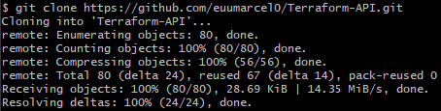

Vai ser criado uma pasta chamada “Terraform-API” acesse ela

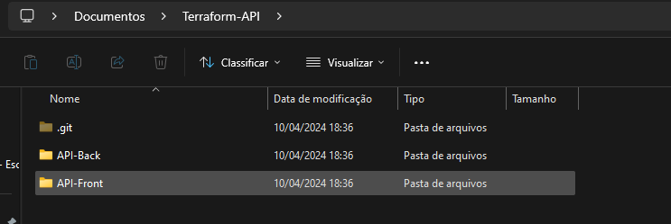

Clique com o botão direito em qualquer lugar vazio da pasta, Mostrar mais opções e clique Abrir com o code

**Tarefa 2: Subir projeto do git**

1. Assim que abrir o vscode vamos tratar de erros

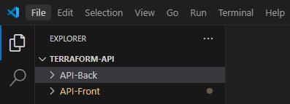

1. Vamos selecionar API-Back e abrir o app.py

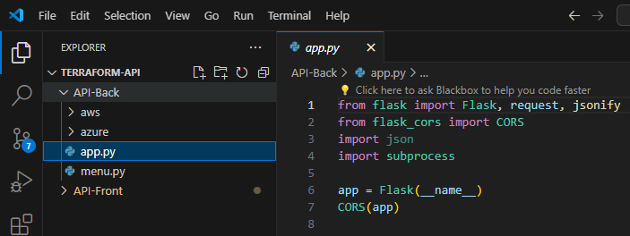

1. No terminal vamos dar o comando : cd .\API-Back\   
   Vamos rodar a API

Comando : python.exe .\app.py

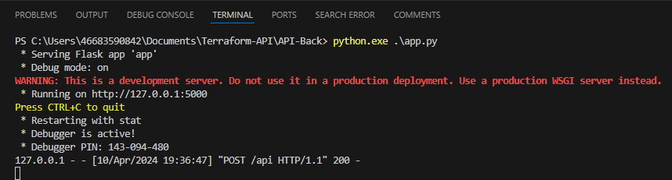

1. Vamos abrir o postman e colocar a url com o endpoint: <http://localhost:5000/api>, selecionar o metodo POST, Clicar em Body, Clicar em raw e definir os parâmetros:

{

"platform": "azure",

"resources_to_create" : ["resource_group"]

}  
  
  
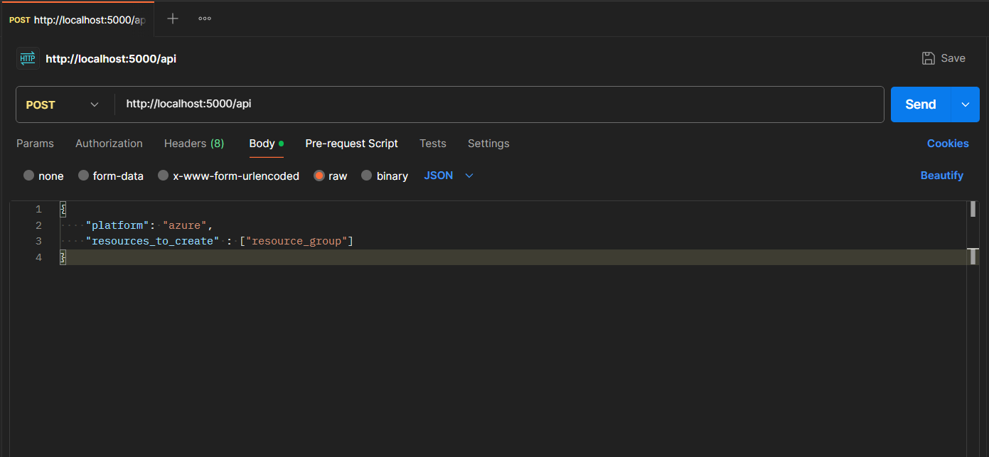

Vamos rodar a requisição de criar um Grupo de recursos

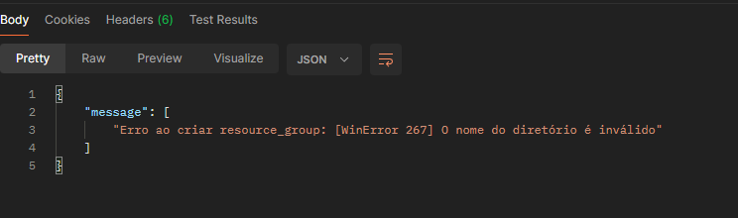  
Vai apresentar um erro, agora vamos começar o tratamento de erros

1. Possível erro rotas:  
no seu app.py vamos na linha 101 e 226  
  
Linhas 101: vamos ajustar a rota apagando API-Back  
  
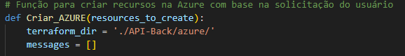

Resultado:   
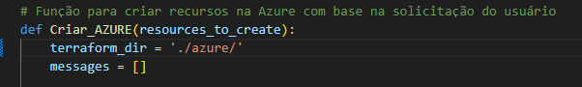

Mesmo rodando no postman pode dar esse erro :   
  
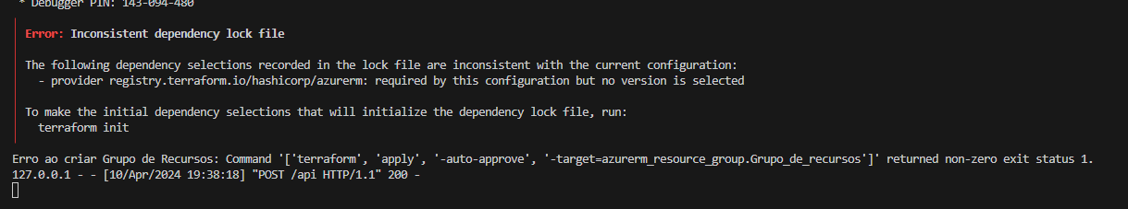  
  
2. Possível erro de INIT:

vamos parar a API no terminal com Ctrl + C  
  
AZURE:   
vamos entrar no diretório da Azure   
Comando : cd .\azure\  
e executar o Comando: Terraform init  
em seguida vamos executar: cd .. ( dois pontos )   
   
AWS  
vamos entrar no diretório da Aws  
Comando : cd .\aws\  
e executar o Comando: Terraform init ( Não esqueça de trocar as informações do aws detalhes no arquivo credentials da pasta .aws)   
em seguida vamos executar: cd .. ( dois pontos )

Agora Vamos executar a API novamente :   
Comando: python.exe .\app.py  
  
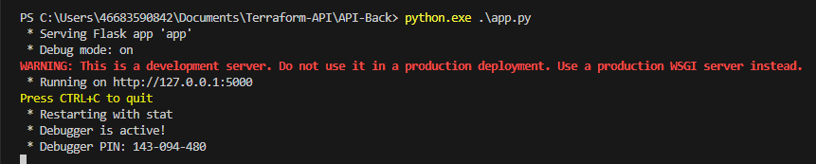  
Vamos voltar no Postman para executar novamente **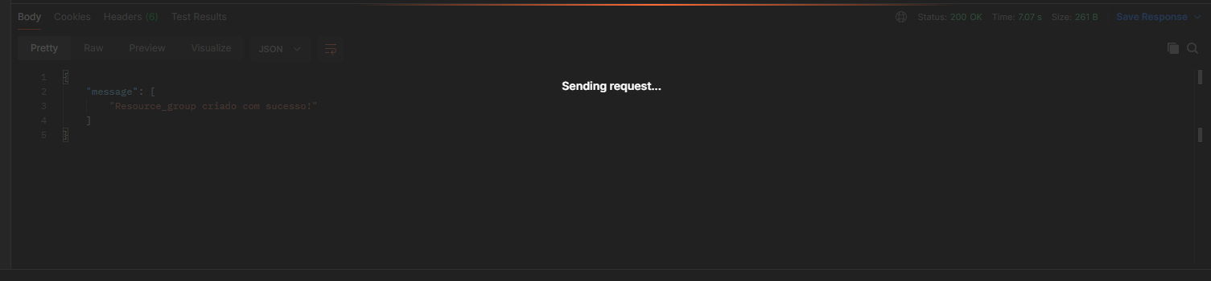  
  
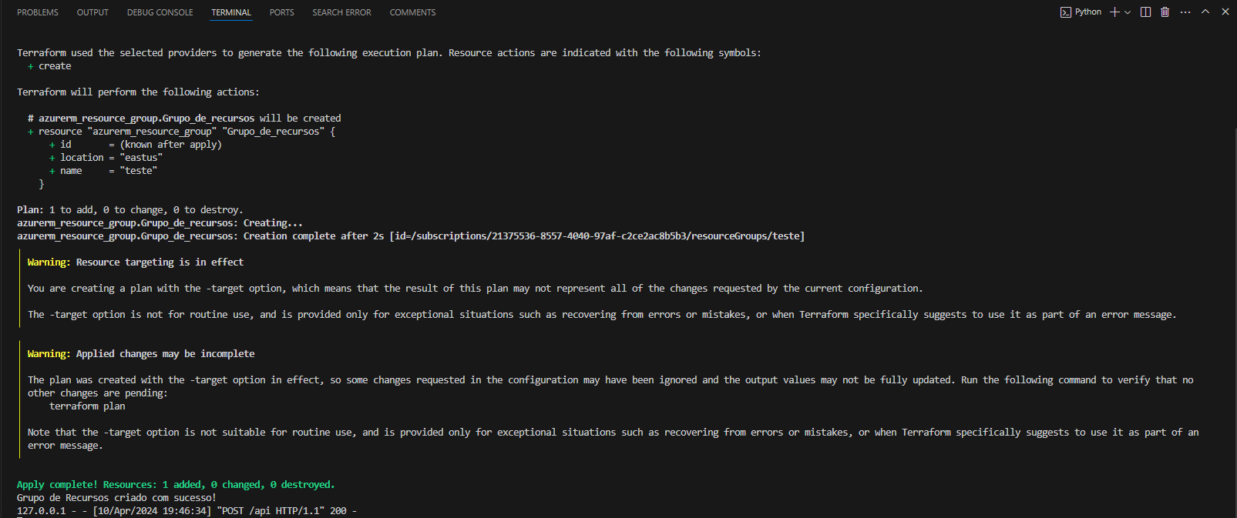**vemos que já esta funcionando **Tarefa 3: Rodar no Postman**

Temos um arquivo chamado menu.py no nosso projeto, podemos usar como base para rodar no postman   
  
exemplo de requisição:  
  
{

"platform": "azure",

"resources_to_create" : ["resource_group"]

}  
  
Primeiro definimos a plataforma com o parâmetro “platform”, em seguida definimos o recurso que desejamos criar com o parâmetro “resources_to_create”  
  
no arquivo menu.py temos as criações   
( lembre-se que o recurso desejado deve estrar em “(aspas duplas)” e [Colchetes]